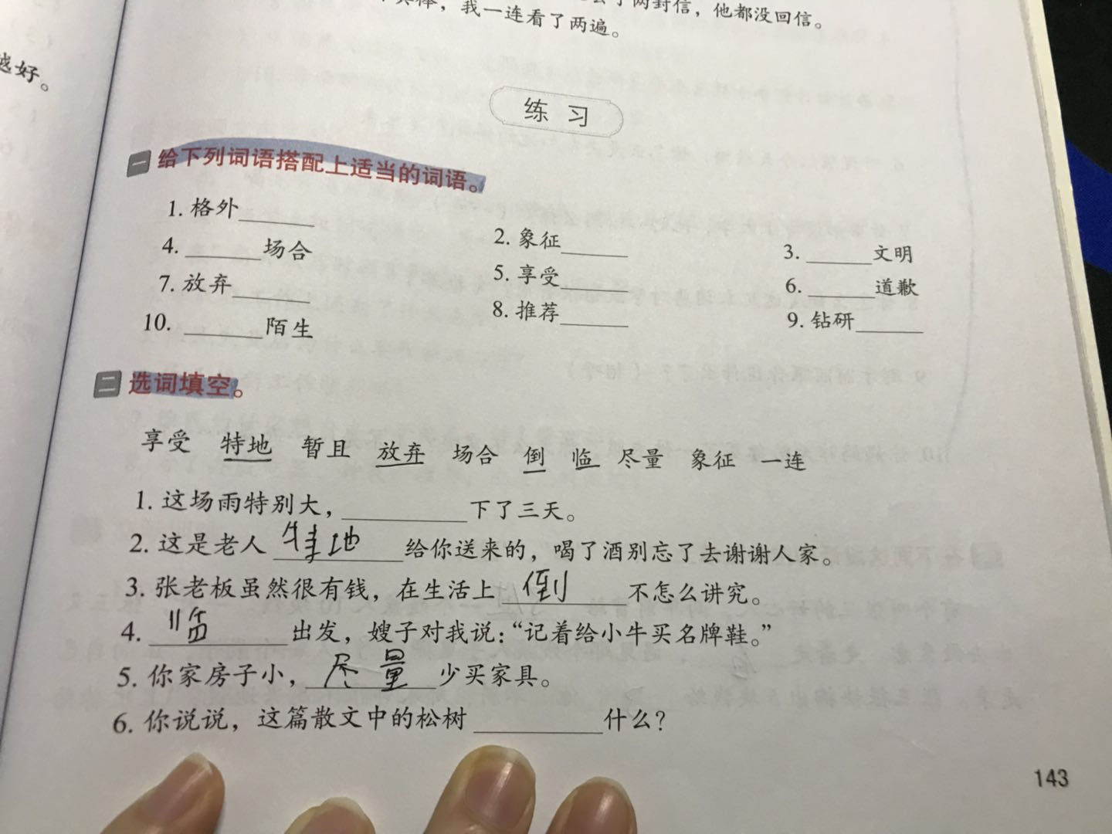

1. 格外漂亮 2. 象征自由 3. 注意文明 4. 公共场合

5. 享受生活 6. 赔礼道歉 7. 放弃治疗 8. 推荐理由

9. 钻研科学 10. 并不陌生

1 一连

6 象征

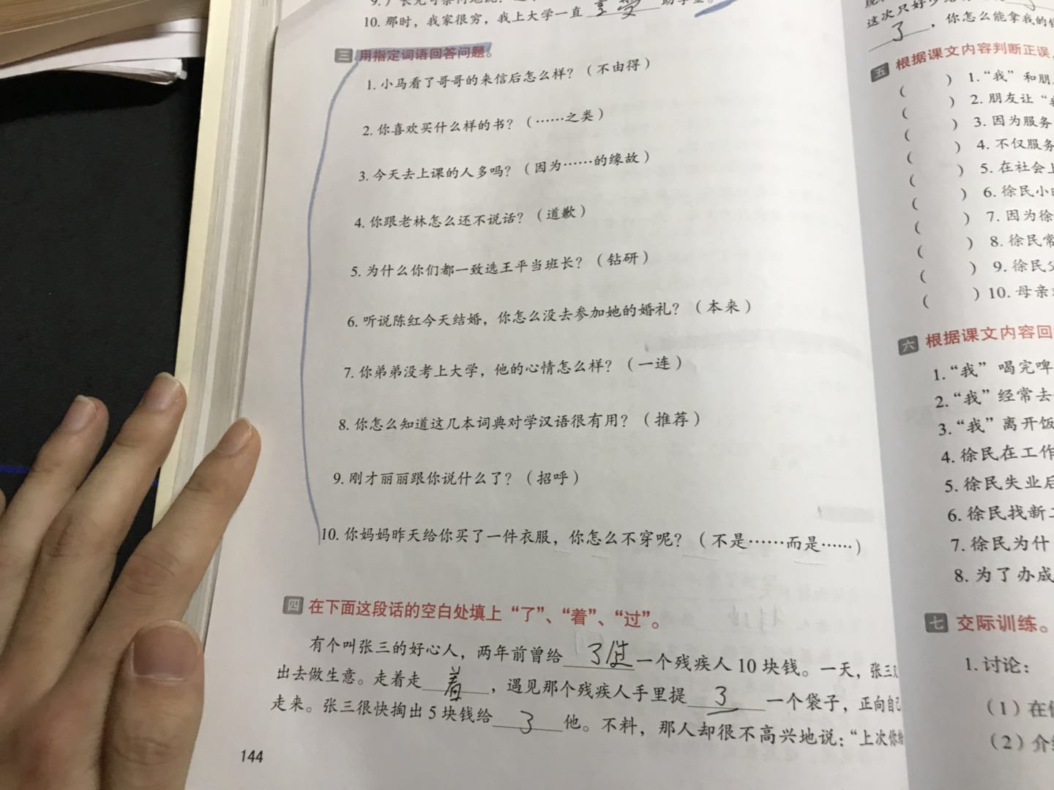

1不由得哭了

2科幻小说之类的

3因为考试的缘故，人很多

4他还没有道歉

5因为他喜欢钻研学习

6本来是要去的

7一连几天都很伤心

8朋友推荐给我的

9我们只是打招呼

10不是给我买的，而是给我弟弟

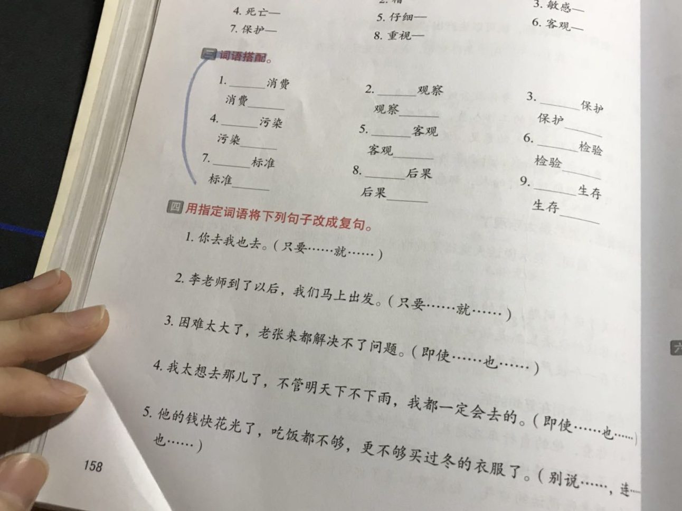

过度消费 消费感情

仔细观察 观察现象

环境保护 保护环境

白色污染 污染河流

立场客观 客观事实

仔细检验 检验成果

最高标准 标准状态

不良后果 后果自负

艰难生存 生存艰难

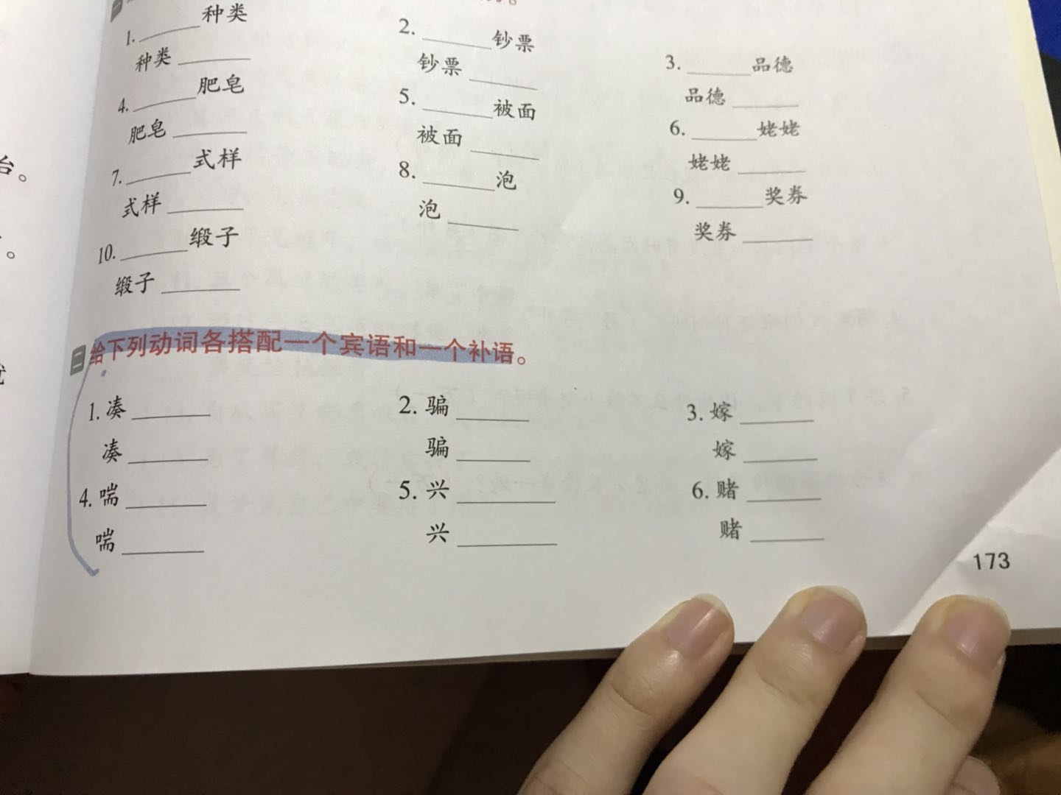

凑钱 凑起来

骗人 骗不了

嫁人 嫁出去

喘气 喘不上来

兴短发 兴起来

赌博 赌赢了

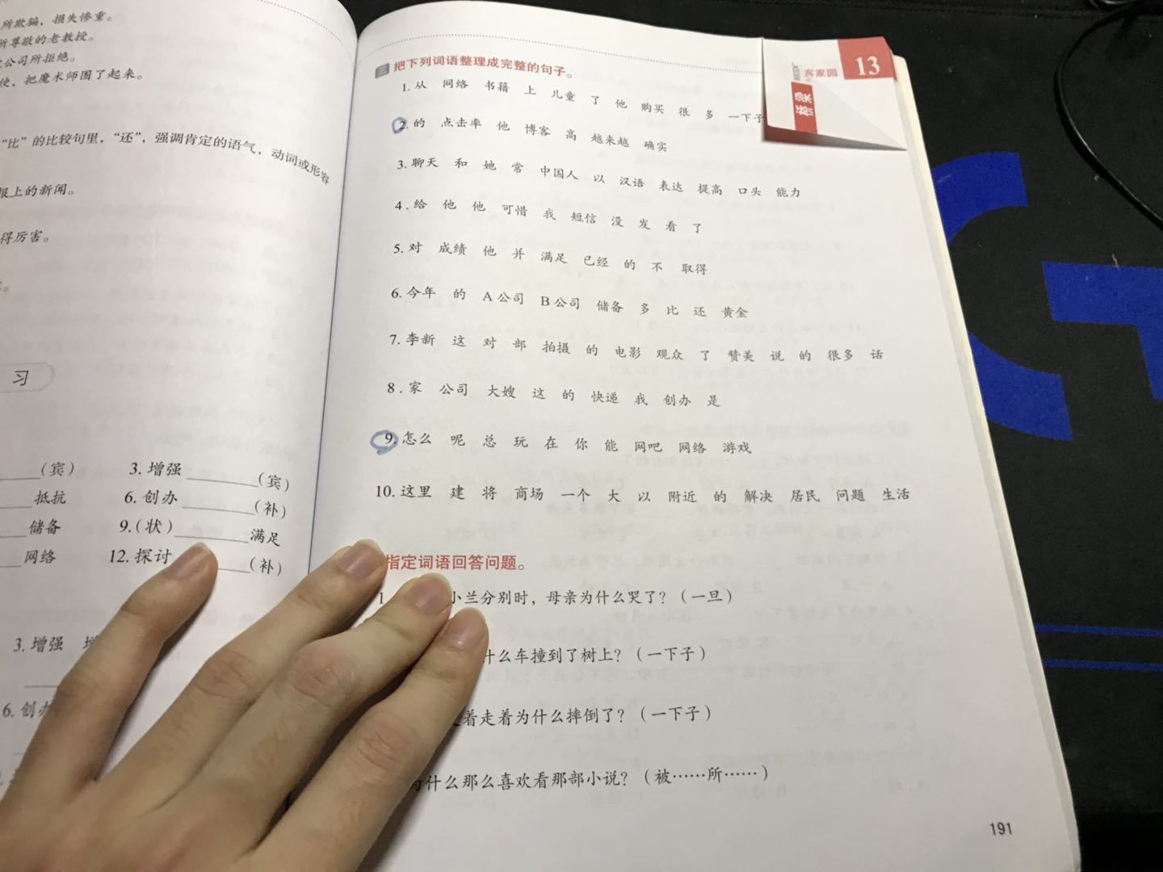

2. 他的博客点击率确实越来越高

9. 你怎么能总在网吧玩网络游戏呢

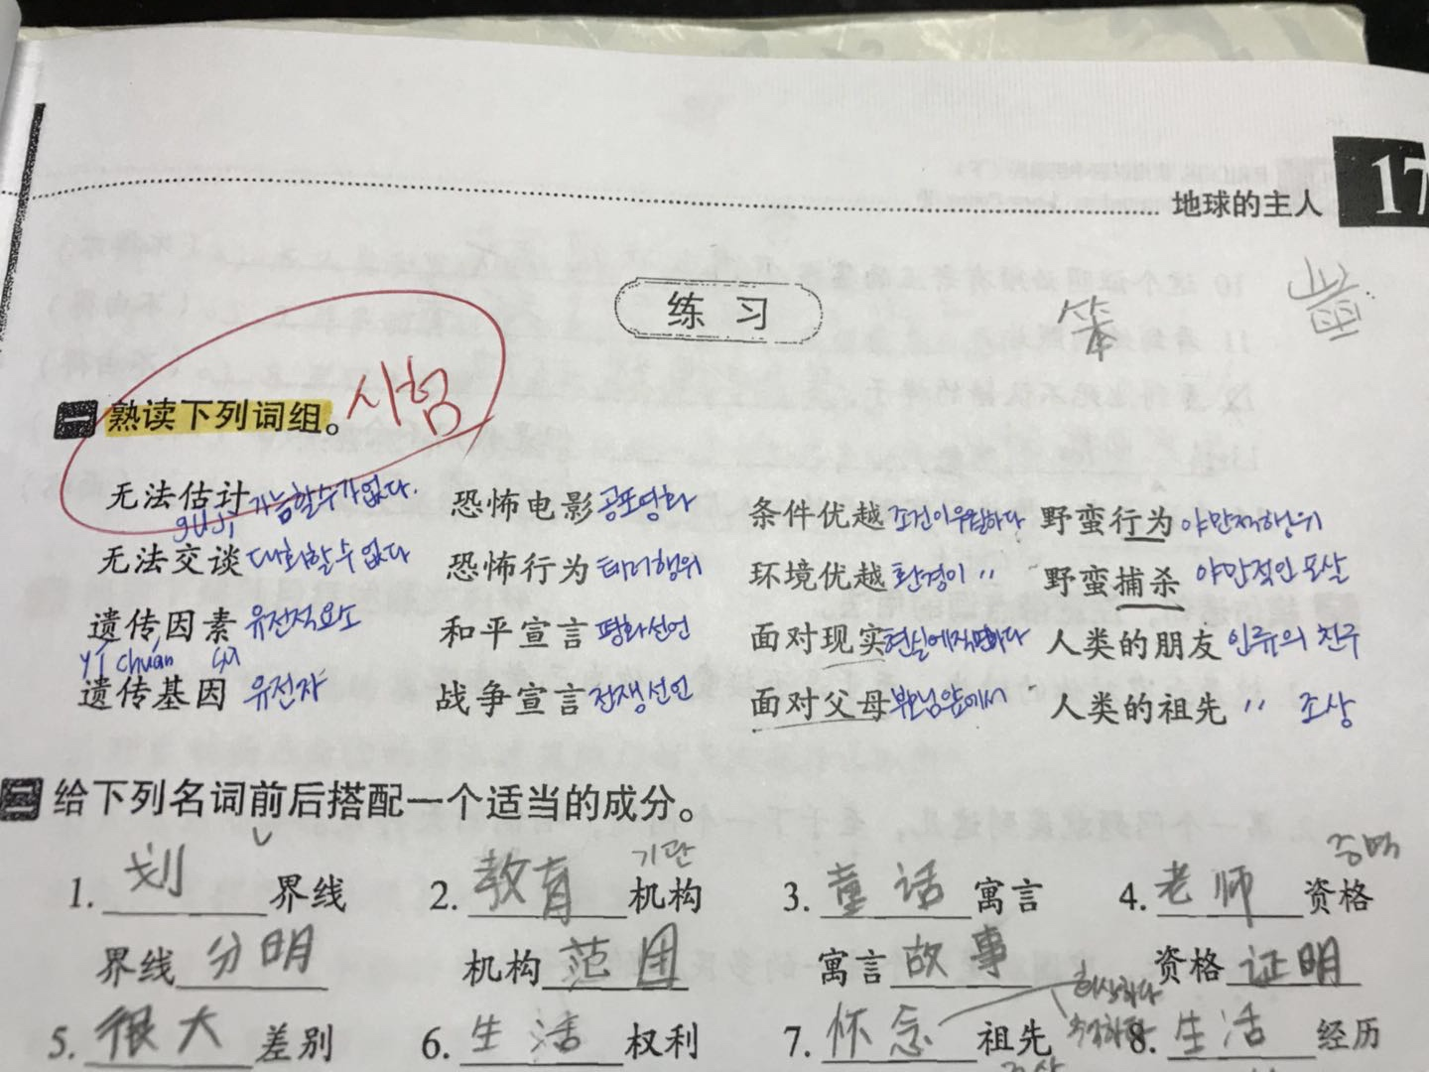

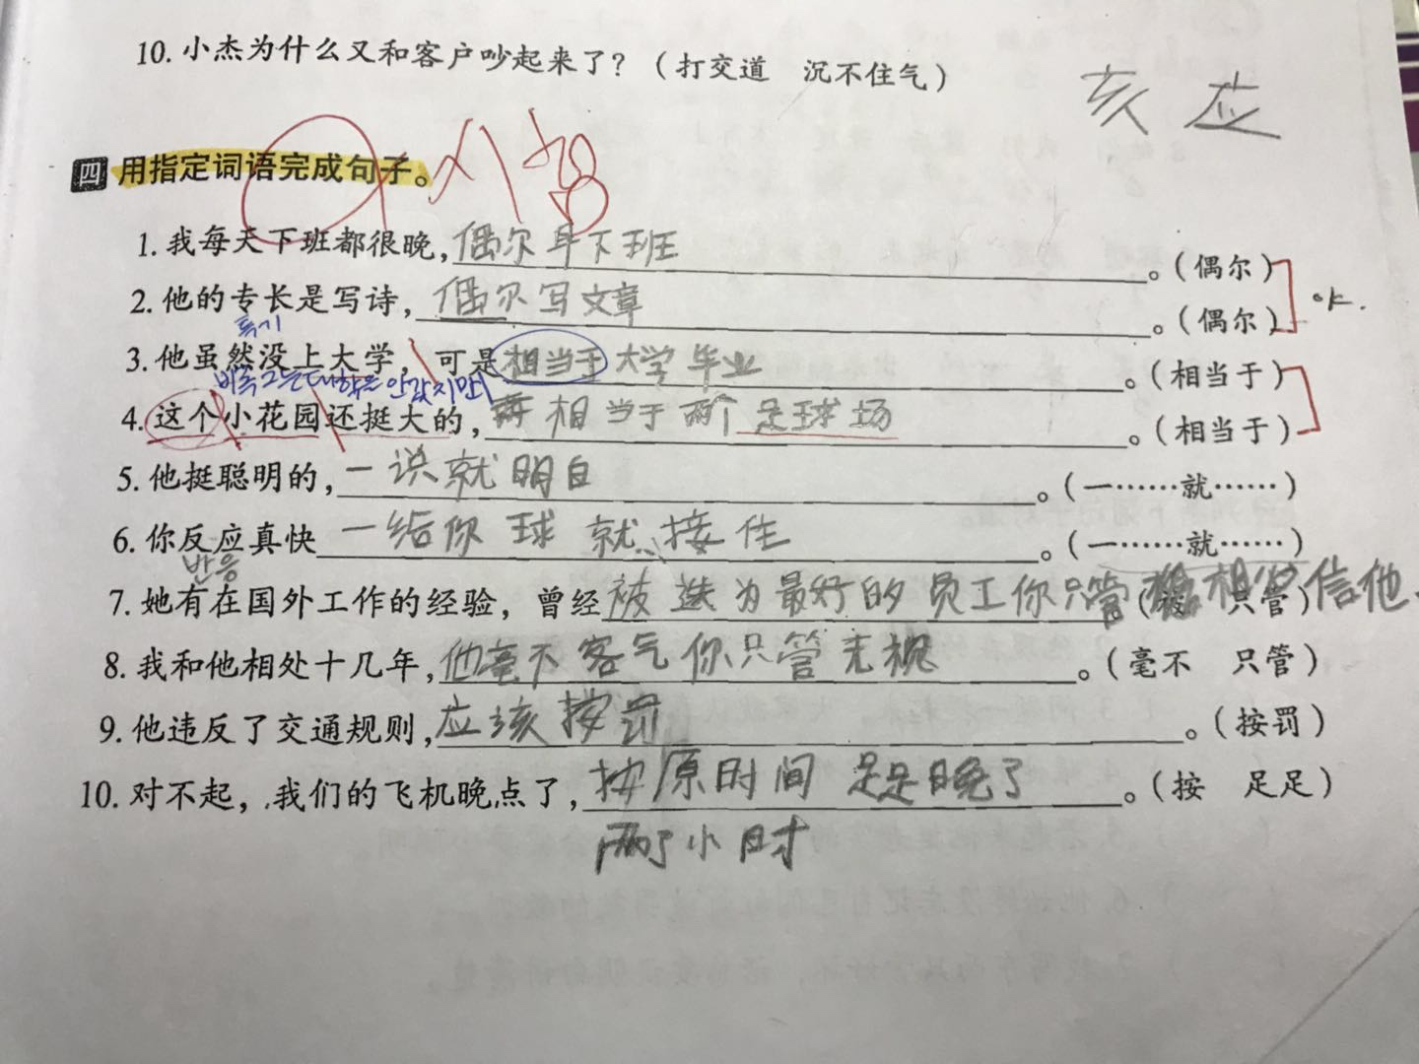

1偶尔提起下班

2偶尔作画

3相当于上过大学

4相当于一个球场

5一看到题就有答案

6一点就透

7被表彰，你只管信任他

8他毫不吝啬，你只管和他相处

9按罚处以罚款200元

10按行程，足足延后了半天

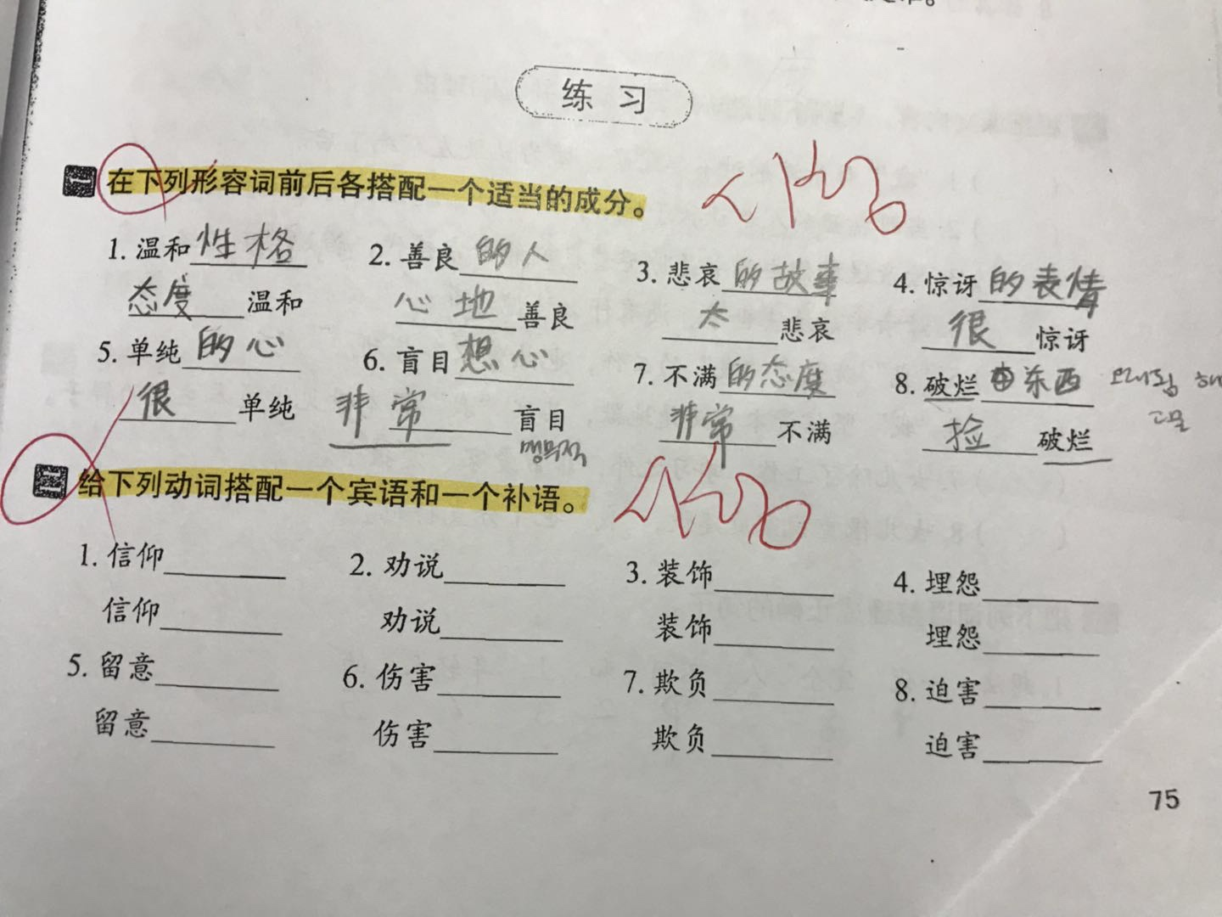

信仰自由 信仰坚定

劝说坏人 劝说诚恳

装饰房间 装饰精美

埋怨别人 埋怨糟糕

留意信息 留意仔细

伤害别人 伤害严重

欺负弱小 欺负得很

迫害别人 迫害得很

温和气候 天气温和

善良可爱 心地善良

悲哀命运 处境悲哀

惊讶的发现 表情惊讶

单纯的心灵 想法单纯

盲目崇拜 消费盲目

不满情绪 极度不满

破烂不堪 卖破烂

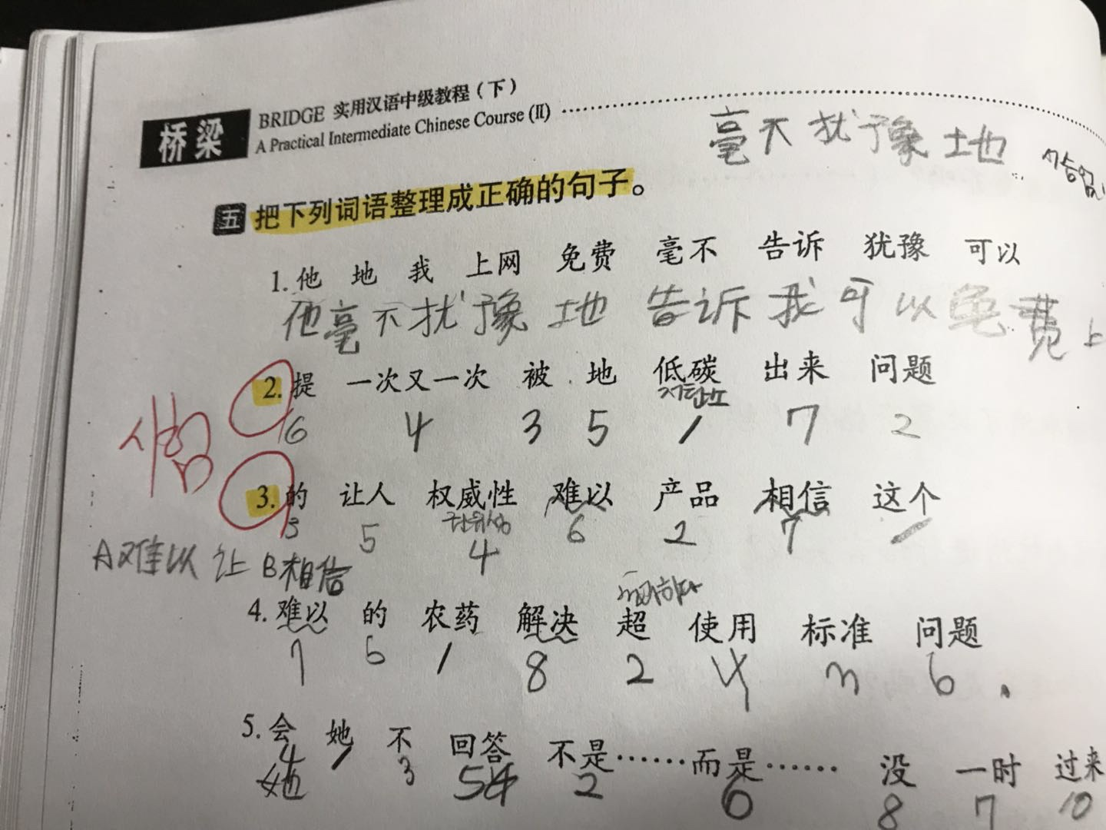

2. 低碳问题被一次又一次地提出来

3. 这个产品的权威性让人难以相信

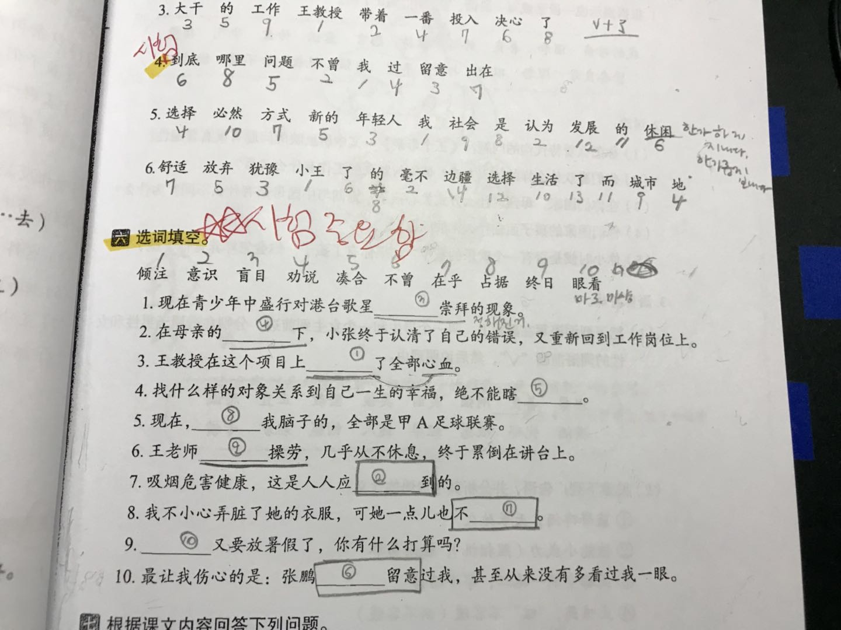

4 我不曾留意过到底问题出在哪里

5-8-6-2-1-4-3-7

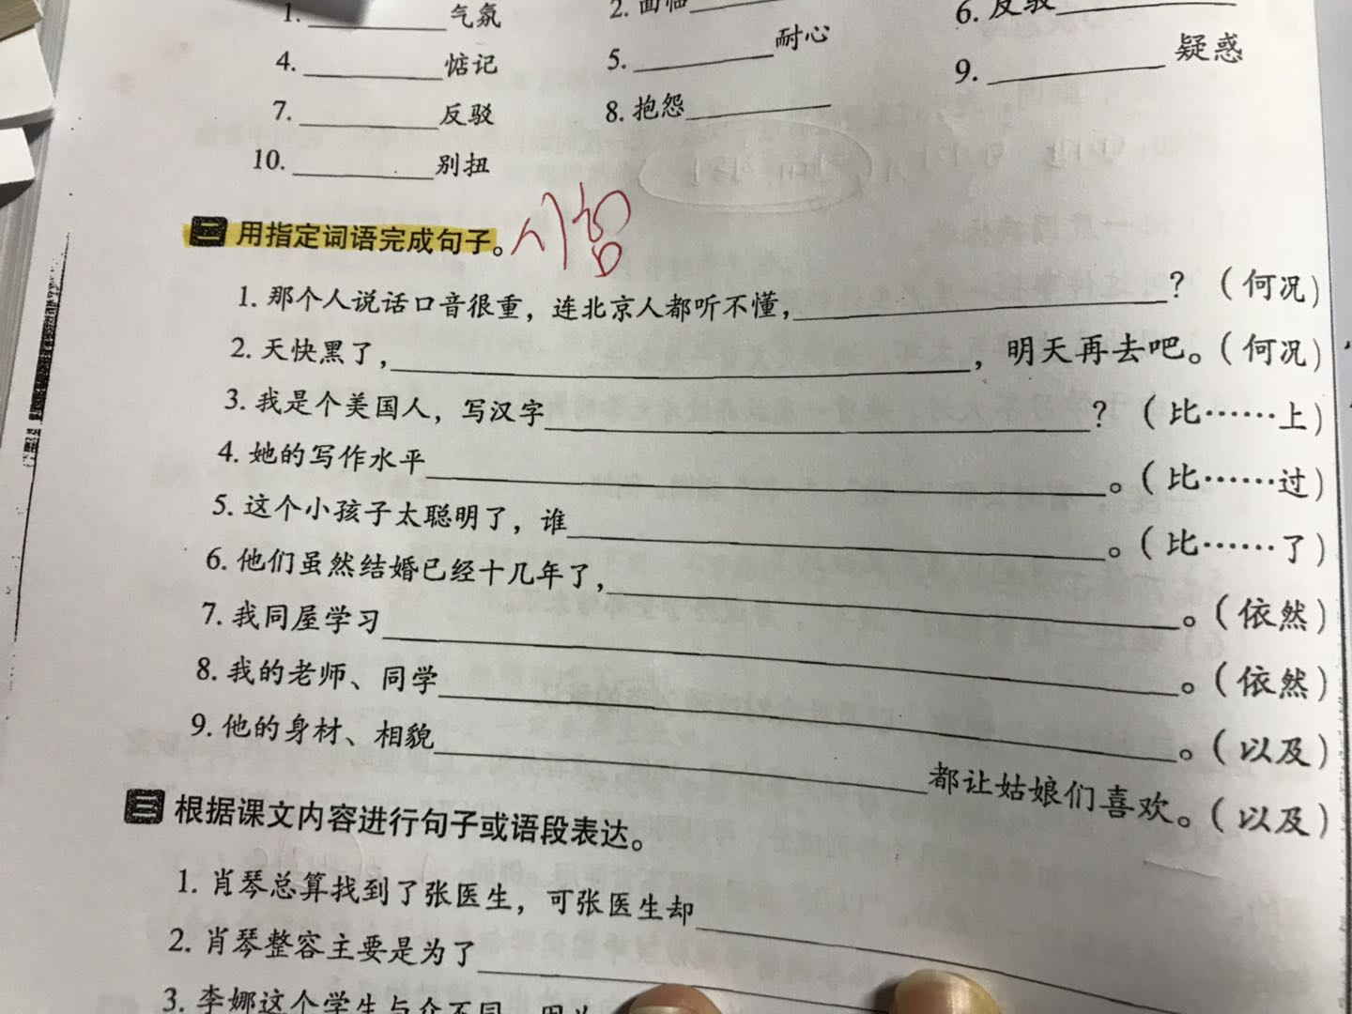

1何况外地人呢

2何况这么冷

3怎么比得上中国人

4比不过别人

5也比不了

6却依然相爱

7依然那么好

8以及朋友们

9以及性格